**QUIZ 4º ANO – MATEMÁTICA 3º BIMESTRE**

1. Qual desenho abaixo representa 1/8? Assinale com um X.

|  |  |  |  |
| --- | --- | --- | --- |
|  |  |  |  |

2. Qual fração da pizza abaixo foi comida?

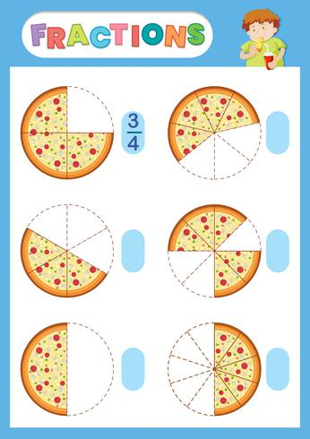

1. 5/8
2. 3/8
3. 2/5
4. 3/5

3. Quem representa o todo de uma fração?

1. Quociente
2. Numerador
3. Resto
4. Denominador

4. Quanto é 2/5 de 30?

1. 9
2. 12
3. 30
4. 60

5. No grupo de pessoas abaixo qual a fração de mulheres em relação ao total de pessoas?

1. 2/6
2. 4/6
3. 2/4
4. 4/2

**RESPOSTAS:** 1.d; 2.b; 3.d; 4.b; 5.a